`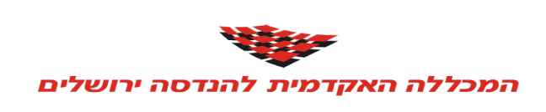
‏‏30/10/2010
SDS v 1.2

מפרט תיכון תוכנה - SDS

מידע כללי
שם הפרויקט: | VoiceOmatic
צוות הפרויקט | רועי טישלר 032574220  נוריאל זרובבלי 311659635  רועי אשר 039431739  יונתן כהן 032546723  גלעד עמר 032570939
מסמכים מצורפים:
מסמכים קשורים: | אתר הפרוייקט

תוכן העניינים
מידע כללי 2
הסטורית שינויים 2
1. הקדמה 2
1.1 ארגון המסמך 2
1.2 מטרות המסמך 2
2. ארכיטקטורת הפצה – Deployment Diagrams 2
3. תרשימי מבנה סטטי – Class Diagrams 3
4. תרשימי רצף התנהגותי – Sequence Diagrams 3-4
5. שמירת נתונים - Persistence 4
6. טבלת עקיבות לדרישות 4
7. תוכנית בדיקות ותיעוד 5
7.1 תוכנית בדיקות 5
5
7.2 תוכנית תיעוד 6

הסטורית שינויים
גרסה | תאריך | תאור השינוי | מקור השינוי
1.0 | ‏7/11/2010 | גרסה התחלתית | לא ישים

הקדמה

ארגון המסמך
עיקר תוכנו של מסמך זה הוא תיאור מבנה הפרויקט בעזרת דיאגרמות UML: דיאגרמת הפצה, דיאגרמה המתארת את פריסת המערכת באופן פיזי אצל הלקוח, דיאגרמת מחלקות, דיאגרמה המתארת את מחלקות התוכנה ואת היחסים ביניהן, תרשימי רצף התנהגותי , דיאגרמות המתארות קשר בין עצמים של המערכת על ציר הזמן.
בנוסף לדיאגראמות , במסמך זה יש תיאור של סוגי הקבצים המתארים מידע שישמר, וגם תכנון של הבדיקות הנדרשות מהמוצר ואת התיעוד המתכונן שיימסר ללקוח.

מטרות המסמך
מטרות עיקריות של המסמך:
- להכין שלד של ארכיטקטורת המערכת
- תכנון אופן התנהגות של המערכת
- בדיקת תקינות החומרה
- כתיבת קוד
- פיתוח אלגוריתמים
- תכנון ראשוני של הרעיון והבנתו

ארכיטקטורת הפצה – Deployment Diagrams

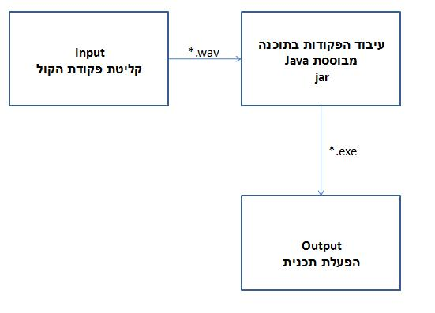

תרשימי מבנה סטטי – Class Diagrams

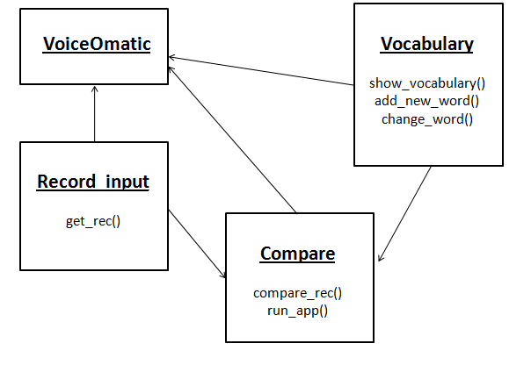

תרשימי רצף התנהגותי – Sequence Diagrams
- Run an Application

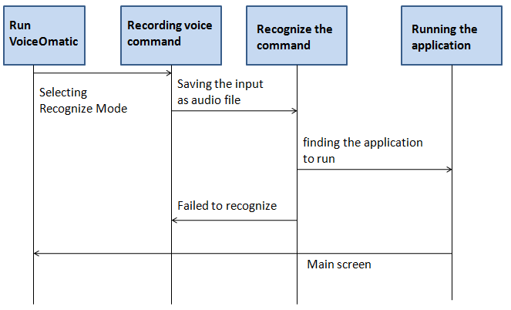
- Add new Voice command to the vocabulary.
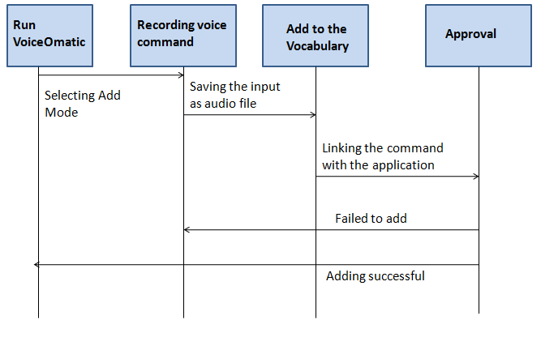

שמירת נתונים – Persistence

נתוני המערכת הם קבצי הקול אשר נקלטים מהמשתמש, קבצי הקול אשר שמורים במערכת כאוצר מילים ורשימה המקשרת בין המילים לאפליקציות הרצויות. קבצי הקול נשמרים כקובץ WAV.

טבלת עקיבות לדרישות
דיאגראמת DEPLOYMENT מדגימה את הרכיבים הפיסיים ואת הממשקים בינהם.
דיאגראמת CLASS מפרטת את המבנה הכללי של המחלקות בתוכנה המתוכננת.
דיאגראמת "הפעלת אפליקציה" נותנת מענה לדרישות הבאות: זיהוי פקודת הקול והפעלת האפליקציה המבוקשת.
דיאגראמת "הוספת מילה לאוצר המילים" נותנת מענה לדרישות הבאות: כניסה למצב הוספת מילה, שמירת המילה החדשה, קישור לאפליקציה ואישור על הצלחה/אי הצלחה של הפעולה.

תוכנית בדיקות ותיעוד (ראשונית)

תוכנית בדיקות
מאפייני המערכת המתוכננים להיבדק הם:
- יכולת זיהוי דיבור של התוכנה
- הפעלת האפליקציה המבוקשת
- יכולת קליטת קולות (תקינות מיקרופון)
התוכנה שלנו בנויה על 3 המאפיינים הללו ולכן הבדיקות שלנו צריכות להתמקד במאפיינים אלו בלבד, וכל בדיקה תכלול את תקינות התכנים של כל מאפיין.
כיצד תפעל כל בדיקה:
- יכולת זיהוי דיבור: התוכנה תפעיל קובץ פקודת דיבור ותבחן אם התוכנה מזהה את הקול והפקודה המבוקשת
- הפעלת האפליקציה המבוקשת: בדיקה אם האפליקציה המבוקשת קיימת/תקינה, בדיקת תקינות הקישור לאפליקציה, לשאול את המשתמש אם זו האפליקציה שהוא רוצה לפקודה הספציפית. בסיום הפעלת בדיקת זיהוי דיבור.
- יכולת קליטת קולות: בדיקת תקינות חומרה בעזרת מערכת ההפעלה של המחשב.
מעקב אחר תקלות והפעלת הבדיקות: הפעלת הבדיקות יתבצעו לפי בקשת המשתמש, לאחר זיהוי תקלה התוכנה תציע למשתמש אפשרויות פעולה לפי סוג התקלה ובנוסף תציע לו לשלוח דו"ח שגיאות לאתר שלנו באינטרנט.

תוכנית תיעוד
הנושאים הבאים יכללו במדריך למשתמש:
- הוראות התקנה
- הפעלה ראשונית
- הגדרת פקודה חדשה להפעלת אפליקציה נוספת
- הפעלת בדיקת תקינות למערכת (תקינות תוכנה/ ציוד נלווה)
- תוכנית אימון התוכנה בזיהוי דיבור

סיכום סקר תיכון תוכנה - SDS

הסבר והוראות לבודק:
סקר העיצוב משמש כמה מטרות:
1. לוודא שהפרויקט ניגש לפתור את הבעיה שלפניו בצורה סבירה ומתקדם לעבר ההצלחה. אמנם ייתכן שגם המנכ"ל של סבב"ה יסקור את המפרט וינסה לתת משוב, אך תמיד כדאי לשמוע דעות נוספות.
2. בהמשך פיתוח המוצר, בין שחרור גרסת הבטא לשחרור הסופי, תשמשו גם כבודקי אינטגרציה ומשתמשי קצה. הסקר הזה הוא הזדמנות להכיר את המוצר ולספק קלט משמעותי לקבוצת הפיתוח.
3. הזדמנות לחשיבה ביקורתית ונתינת משוב בונה (יכולות שתזדקקו להם בהמשך הדרך בקריירה של מהנדסי תוכנה).

תוכן
שם הפרויקט הנסקר
נציג הלקוח (הסוקר)
מועד ומקום הפגישה
שמות משתתפים

נקודות שעלו במפגש
1.
2.

טבלת משימות הנובעות מהמפגש
נושא | פעולה נדרשת | באחריות

